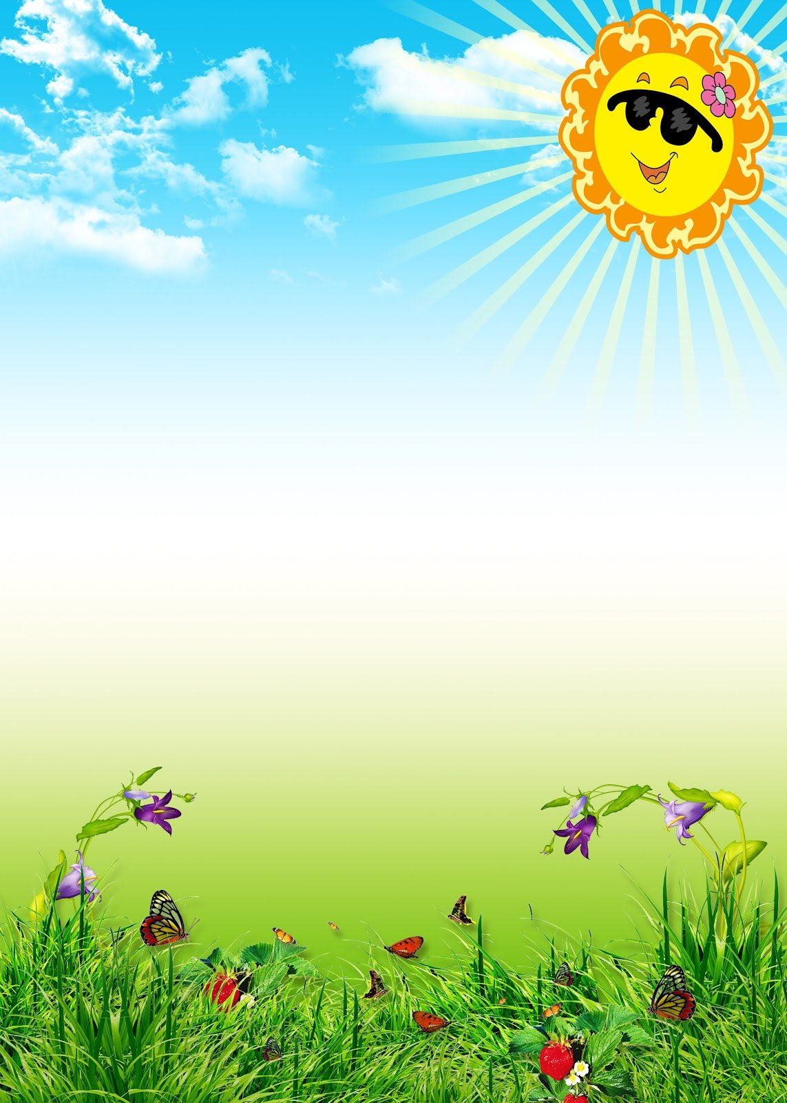
КАК ПРОВЕСТИ ПЕРВОКЛАШКЕ
ПРЕКРАСНОЕ ЛЕТО
С УДОВОЛЬСТВИЕМ И ПОЛЬЗОЙ
Такое лето запомнится всей семье,
а полученные от общения с природой силы и знания
послужат хорошей стартовой площадкой в сентябре,
пригодятся ребенку в новом учебном году.

Лето даёт родителям множество возможностей, и главная из них - не научить читать и писать, а правильно настроить ребёнка и настроиться самим.
Чем можно занять будущего первоклассника на отдыхе:
- делать аппликации, коллажи из природного материала;
- узнавать названия новых растений и животных, рассматривать их и запоминать, больше бывать на природе, научиться плавать;
- вместе сочинять стихи, составлять короткие рассказы на заданную тему, придумывать сказки, читать интересную познавательную детскую литературу;
- побуждать ребенка знакомиться с новыми друзьями, больше общаться
с ними, играть в подвижные игры.

КАК ЛУЧШЕ ПРОВЕСТИ ЛЕТО ПЕРЕД ШКОЛОЙ?!

Время отдыха, укрепления здоровья, закаливания, интересных событий. Проведите это последнее «вольное» лето с удовольствием и пользой!
Лето длится три месяца. Многие родители считают, что успеют за это время наверстать упущенное - научить ребенка читать, считать и т.д.
НЕ ПОВТОРЯЙТЕ ЭТИХ ОШИБОК

ЛЕТОМ РЕБЕНОК ДОЛЖЕН ОТДЫХАТЬ!
А ВПЕРЕДИ У ВАС ПРЕКРАСНОЕ СОЛНЕЧНОЕ ЛЕТО
С 1 сентября ваш ребенок пойдет в школу
Это огромное событие в вашей жизни и жизни вашего сына и дочери. На ребенка падает большая нагрузка, резко меняется весь образ жизни.
Поэтому следует постараться подготовить ребенка к школе, облегчить ему трудный переход к новой деятельности.


НЕ СТОИТ ТРЕБОВАТЬ ОТ РЕБЁНКА ЗНАТЬ ВСЁ
Хорошо развитая мелкая моторика, внимание и память - условие успешного школьного обучения, поэтому летом можно смело просить будущего первоклассника помочь перебрать гречку, рис и горох, собрать с ним мозаику и конструктор с мелкими
деталями или же предложить нанизывать бусинки и пуговки на нитку. Совместные настольные игры, разгадывание ребусов, раскраски помогут развить усидчивость и внимание.
Знание букв, цифр конечно важно, но не менее важно, чтобы ребёнок умел ориентироваться в пространстве, то есть знал, где верх и низ, лево и право, умел быстро найти их на листе бумаге. Тренируйте эти навыки в процессе прогулок.

РАЗВИВАТЬ РЕБЁНКА ЛЕТОМ
ЛУЧШЕ МЕЖДУ ДЕЛОМ, БЕЗ ПРИНУЖДЕНИЯ
И НЕ В УЧЕБНОЙ АТМОСФЕРЕ
ЧТО КАСАЕТСЯ САМИХ ЗАНЯТИЙ
НЕ СРАВНИВАЙТЕ ЕГО НИ С КЕМ

ОН УНИКАЛЕН, ЛЮБИМ, ОН САМЫЙ ЛУЧШИЙ
- Не пугайте двойками и не превращайте овладение новыми знаниями, умениями и навыками в наказание.
- Не учите ребёнка писать прописными буквами. Лучшие занятия для развития письма — штриховки. Выполняйте их каждый день по 20-30 минут.
- Больше читайте ребёнку сказки и стихи. После прочтения просите пересказать.
- Необходимо заниматься развитием внимания ребёнка, слуховой и зрительной памяти, а также речью.
- Пусть малыш больше говорит — о событиях дня, о своих впечатлениях.
- Важно научить следить за порядком в комнате и на рабочем месте.

ЗАНЯТИЯ

РЕЖИМ
- Важно понимать, что, обучаясь в школе, ребёнку, да и его родителям тоже, придётся вставать в определенное время, ложиться спать в определенное время.
Лето пробежит очень быстро, и, чем правильнее вы его построите в плане подготовки к новому учебному году, тем проще вам будет начать процесс без каких-то резких изменений.
Постарайтесь вашему ребенку во время летнего отдыха организовать тот режим, который не навредит ему в будущем. Не давайте возможности гулять допоздна или спать до обеда.


Рассмотрим основные моменты, по которым приблизительно можно понять, готов ли ребёнок к школе и есть ли необходимость обратить на что-то внимание.
Готовность ребёнка к школе определяется по следующим критериям, которые должны сочетаться между собой:
- интеллектуальная готовность;
- психологическая готовность;
- физическая готовность.
Имеется в виду общая осведомленность ребенка о предметах и явлениях окружающего мира, набор знаний, который пригодится для обучения в школе
- ВНИМАНИЕ
- Заниматься каким-либо делом, не отвлекаясь, в течение двадцати-тридцати минут.
- Находить сходства и отличия между предметами, картинками.
- Уметь выполнять работу по образцу, например, с точностью воспроизводить на своем листе бумаги узор, копировать движения человека и так далее.
- Легко играть в игры на внимательность, где требуется быстрота реакции. Например, называйте живое существо, но перед игрой обсудите правила: если ребенок услышит домашнее животное, то он должен хлопнуть в ладоши, если дикое – постучать ногами, если птица – помахать руками.
- МАТЕМАТИКА
- Цифры от 0 до 10.
- Прямой счет от 1 до 10 и обратный счет от 10 до 1.
- Арифметические знаки: «+», «-», «=».
- Деление круга, квадрата напополам, четыре части.
- Ориентирование в пространстве и листе бумаги: справа, слева, вверху, внизу, над, под, за и т. п.
- ПАМЯТЬ
- Запоминание 10-12 картинок.
- Рассказывание по памяти стишков, скороговорок, пословиц, сказок и т.п.
- Пересказывание текста из 4-5 предложений.

ИНТЕЛЛЕКТУАЛЬНАЯ ГОТОВНОСТЬ
УМЕТЬ ПИСАТЬ, СЧИТАТЬ И ЧИТАТЬ –
НЕ ЗНАЧИТ БЫТЬ ГОТОВЫМ К ОБУЧЕНИЮ
БЫТЬ ГОТОВЫМ К ОБУЧЕНИЮ –
УМЕТЬ И ЖЕЛАТЬ УЧИТЬСЯ ЭТОМУ
ГОТОВ ЛИ РЕБЕНОК К ШКОЛЕ?
Психологическая готовность включает в себя две составляющие:
личностная и социальная, эмоционально-волевая
ЛИЧНОСТНАЯ И СОЦИАЛЬНАЯ ГОТОВНОСТЬ ПРЕДПОЛАГАЕТ:
- ребенок должен быть коммуникабельным;
- толерантность;
- нравственное развитие.
ЭМОЦИОНАЛЬНО-ВОЛЕВАЯ ГОТОВНОСТЬ РЕБЕНКА К ШКОЛЕ ПРЕДПОЛАГАЕТ:
- понимание ребенком, почему он идет в школу, важность обучения;
- наличие интереса к учению и получению новых знаний;
- способность ребенка выполнять задание, которое ему не совсем по душе, но этого требует учебная программа;
- усидчивость - способность в течение определенного времени внимательно слушать взрослого и выполнять задания, не отвлекаясь на посторонние предметы и дела.

ПСИХОЛОГИЧЕСКАЯ ГОТОВНОСТЬ
4. МЫШЛЕНИЕ
- Заканчивать предложение, например, «Река широкая, а ручей…», «Суп горячий, а компот…» и т. п.
- Находить лишнее слово из группы слов, например, «стол, стул, кровать, сапоги, кресло», «лиса, медведь, волк, собака, заяц» и т. д.
- Определять последовательность событий, чтобы сначала, а что – потом.
- Находить несоответствия в рисунках, стихах-небылицах.
- Складывать пазлы без помощи взрослого.
- Сложить из бумаги вместе со взрослым простой предмет: лодочку, кораблик.
5. МЕЛКАЯ МОТОРИКА
- Правильно держать в руке ручку, карандаш, кисть и регулировать силу их нажима при рисовании.
- Раскрашивать предметы и штриховать их, не выходя за контур.
- Вырезать ножницами по линии, нарисованной на бумаге.
- Выполнять аппликации.
6. РЕЧЬ
- Составлять предложения из нескольких слов, например, кошка, двор, идти, солнечный зайчик, играть.
- Понимать и объяснять смысл пословиц.
- Составлять связный рассказ по картинке и серии картинок.
- Выразительно рассказывать стихи с правильной интонацией.
- Различать в словах звуки.
7. ОКРУЖАЮЩИЙ МИР
- Знать основные цвета, домашних и диких животных, птиц, деревья, грибы, цветы, овощи, фрукты и так далее.
- Называть времена года, явления природы, перелетных и зимующих птиц, месяцы, дни недели, свои фамилию, имя и отчество, имена своих родителей и место их работы, своё село, адрес, какие бывают профессии.

В ОБЩЕМ, ГОТОВЬТЕСЬ С УДОВОЛЬСТВИЕМ
И НЕ ВОЛНУЙТЕСЬ
НАСЛАЖДАЙТЕСЬ БЕЗЗАБОТНЫМ ЛЕТОМ
И УДЕЛЯЙТЕ БОЛЬШЕ ВРЕМЕНИ СВОЕМУ МАЛЕНЬКОМУ ПЕРВОКЛАШКЕ!
Высидеть 4-5 уроков по 40 минут, выполнять каждый день домашние задания – задача для дошкольника непривычная.
РЕБЕНОК ДОЛЖЕН БЫТЬ ГОТОВ К ШКОЛЕ ФИЗИЧЕСКИ:
- высокий уровень закаленности и устойчивость организма к инфекциям;
- соответствие показателей физического развития ребенка (рост, вес, мышечная масса) общепринятым нормам;
- развитие мелкой моторики (движения кистей рук).
РОДИТЕЛИ ДОЛЖНЫ НАБЛЮДАТЬ ЗА ТЕМ, КАК РЕБЕНОК РИСУЕТ, ПРИ ЭТОМ НАСТОРОЖИТЬ ДОЛЖНЫ СЛЕДУЮЩИЕ МОМЕНТЫ:
- если ребенок для того, чтобы закрасить фигуру, поворачивает лист. Значит, он не может менять направление лини с помощью движений пальцев;
- если на рисунке все предметы изображены очень мелко. Значит, кисть руки сильно зажата и находится в постоянном напряжении.
РОДИТЕЛЯМ НУЖНО ПОМОЧЬ РЕБЁНКУ ПОДГОТОВИТЬ МЫШЦЫ РУКИ ДЛЯ БУДУЩЕГО ПОЧЕРКА, ЭТО МОЖНО СДЕЛАТЬ, НАПРИМЕР СЛЕДУЮЩИМИ ПРОСТЫМИ СПОСОБАМИ:
- разминать пальцами тесто, глину, пластилин, лепить что-нибудь;
- завязывать узлы на толстой и тонкой верёвках, шнурках и др.

ФИЗИЧЕСКАЯ ГОТОВНОСТЬ

